**Testowanie aplikacji w Android Studio**

Wykorzystywane narzędzia:

* JUnit (Jupiter)
* Espresso

Podział na dwa katalogi/odrębne rodzaje testów:

* Test- testy uruchamiana bez potrzeby emulatora ani urządzenia z androidem, bezpośrednio na komputerze. Testowanie funkcji w kodzie, integralności baz danych.
* AndroidTest- testy wykonywane za pośrednictwem urządzenia z androidem lub emulatora. Testowanie API, Interfejsu Graficznego. Sprawdzanie łącza bluetooth pomiędzy fizycznymi urządzeniami.

Przebieg testów:

1. Testy jednostkowe oparte na podstawowych funkcjonalnościach aplikacji.
2. Ewentualne poszerzenie/edycja scenariuszy testowych.
3. Testowanie nowych funkcjonalności wymyślonych przez zespół w trakcie tworzenia aplikacji.
4. W przyszłości testowanie pilotów w praktyce, na fizycznych urządzeniach.

Przykładowy test jednostkowy, sprawdzający czy urządzenie zostało poprawnie dodane do listy urządzeń:

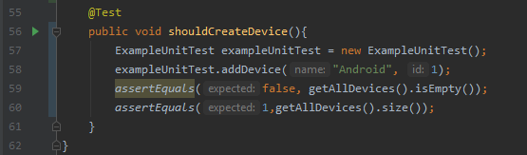

Funkcje pomocnicze do testowania:

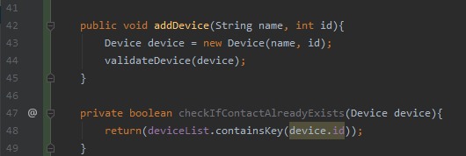

Testowanie czy Id pierwszego urządzenia jest poprawne

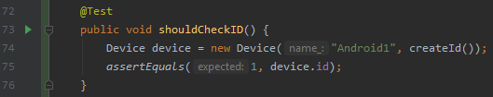

Test przy walidacji danych. Sprawdzenie czy wyjątek przy podaniu nazwy jest rzucany poprawnie.

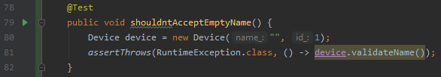

Drugi test walidacji danych. Tym razem Id.

